TÍTULO DE LA PRÁCTICA

- Descripción: Programa arduino para hacer un termómetro led RGB utilizando un sensor de temperatura. Cada intervalo de temperatura mostrará un color diferente en el LED RGB.

- Objetivos: Trabajo con intervalos, estructuras de control condicionales y vectores. Trabajo con funciones.

- Ámbito de aplicación: informática / física

- Nivel: avanzado

- Conocimientos previos: Manejo del sistema operativo en el que tengan instalado el entorno. Saber que es un ordenador, en concreto puertos serie y USB. Uso del entorno de desarrollo de arduino. Uso y conexión de componentes en la protoboard, carga y ejecución de programas.

- Diagrama o Esquema: 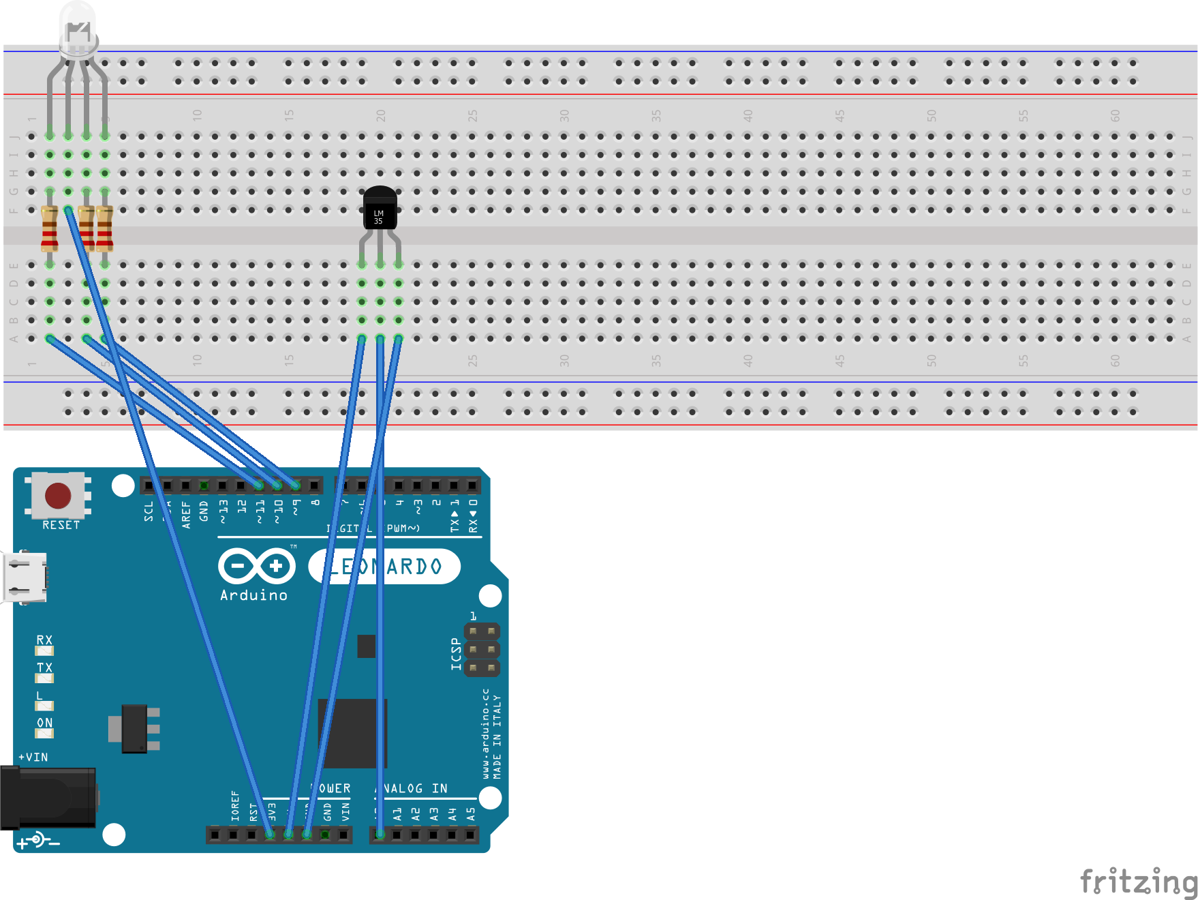

- Material necesario:
  - Placa Arduino (en este caso Leonardo)
  - Cable USB
  - Ordenador con puerto USB y sistema operativo capaz de ejecutar el IDE de Arduino
  - LED RGB
  - Sensor de temperatura TMP36
  - Una Protoboard
  - Cables de conexión

- Desarrollo de la práctica:
  - Deberíamos obtener algo parecido a la imagen al montar el circuito.
  - 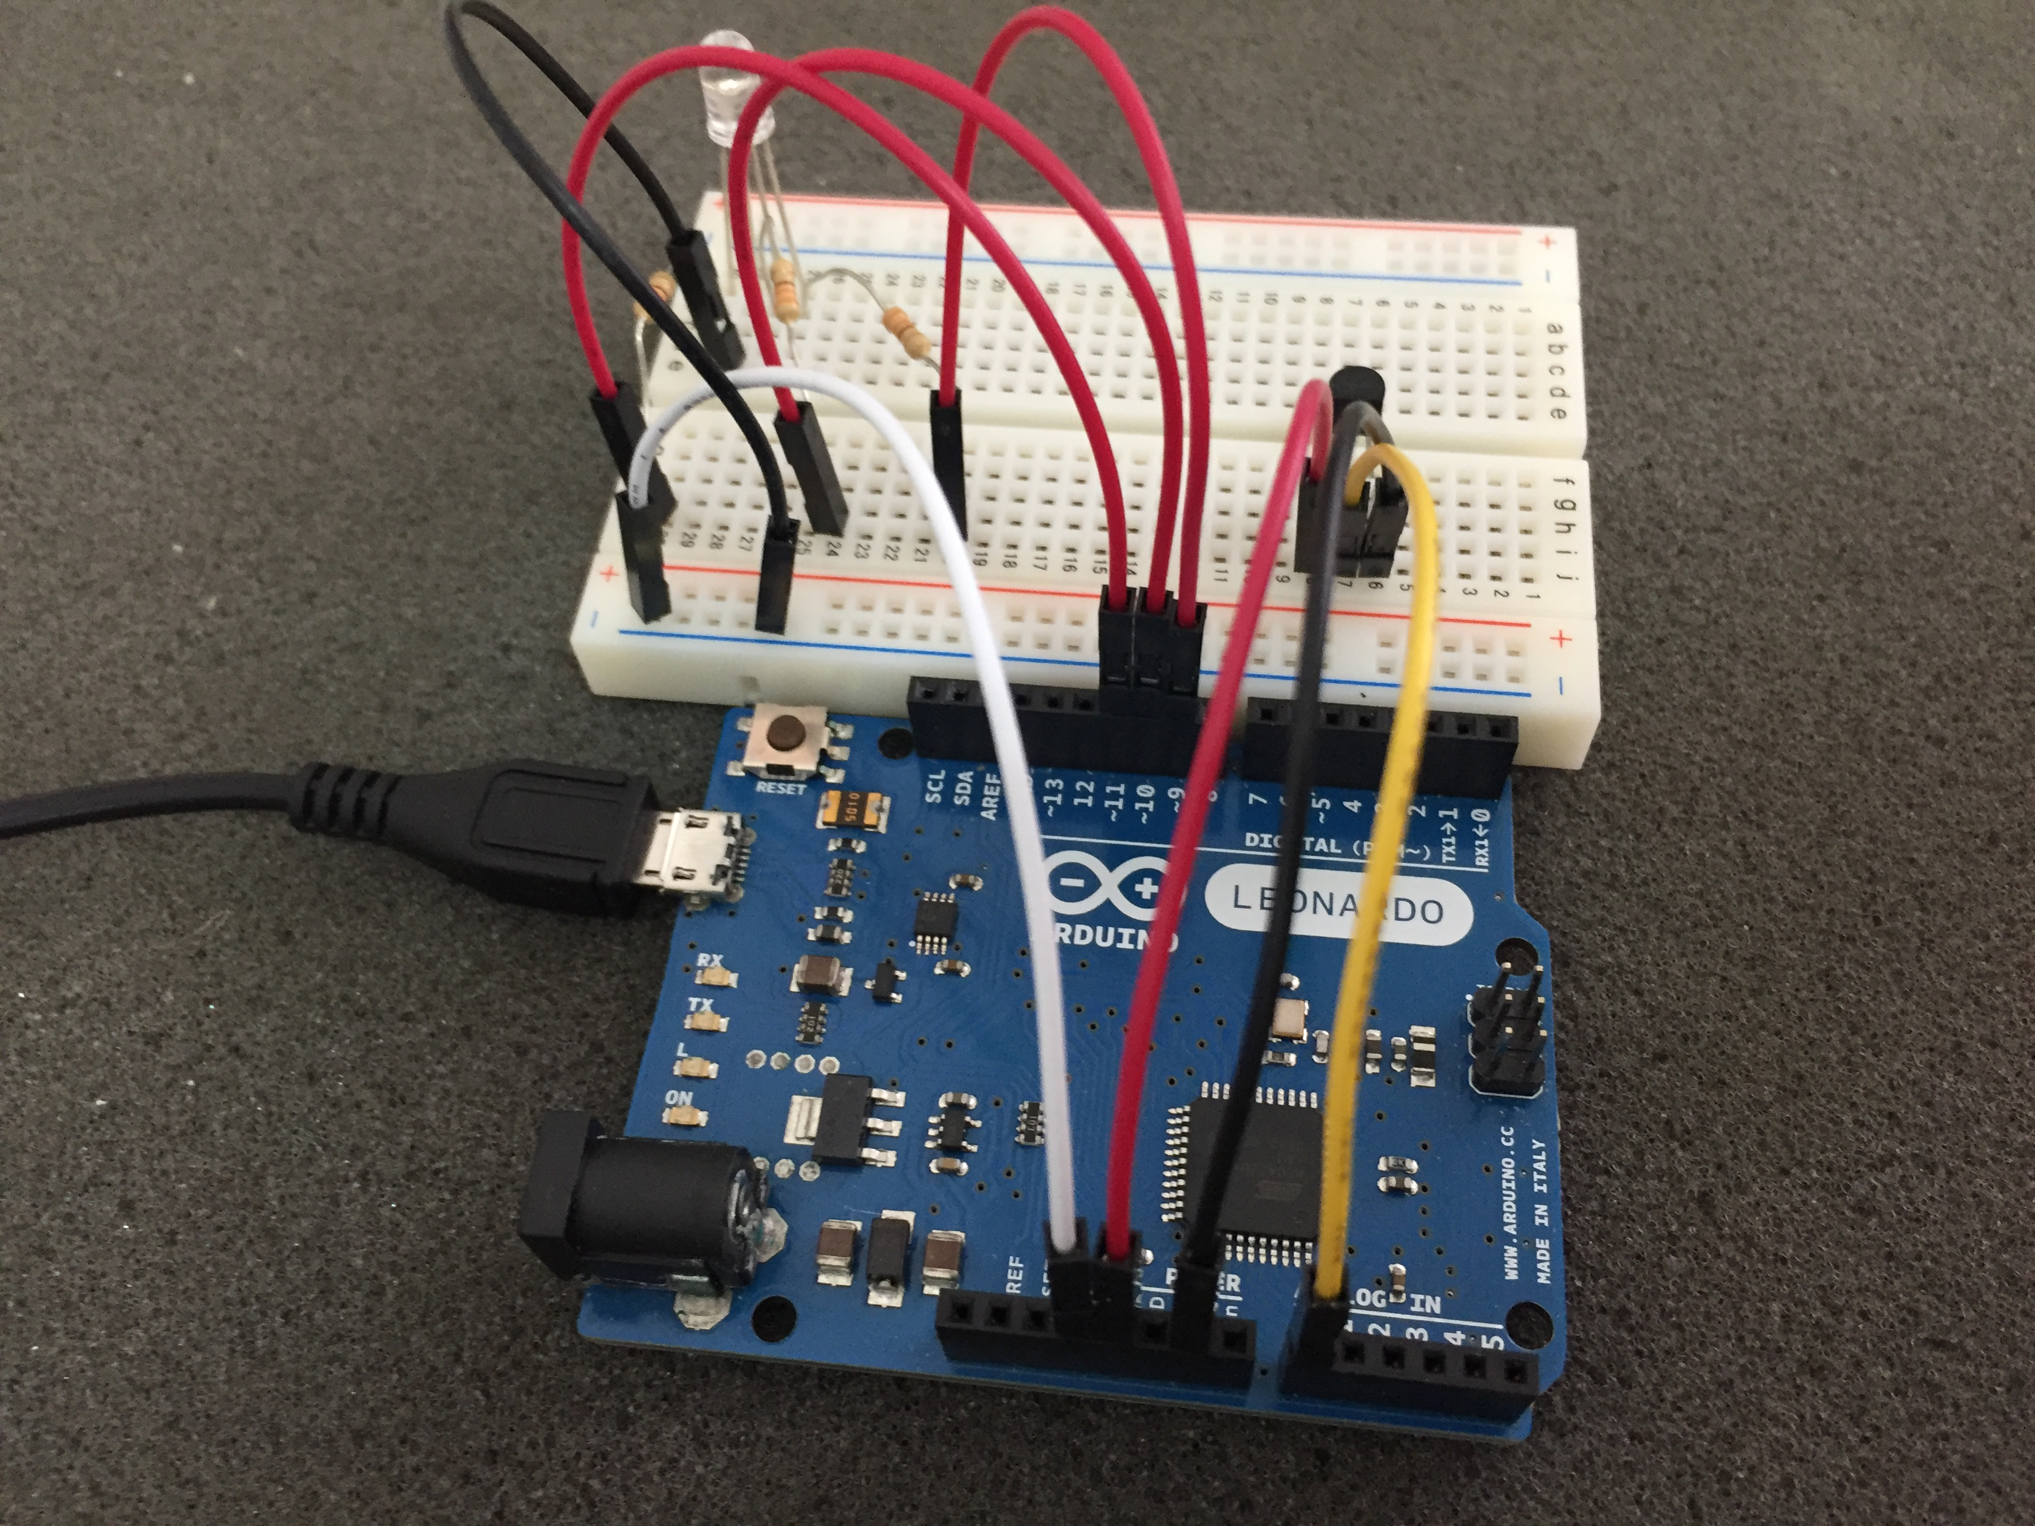
  - Detalle de orientación del sensor de temperatura
  - 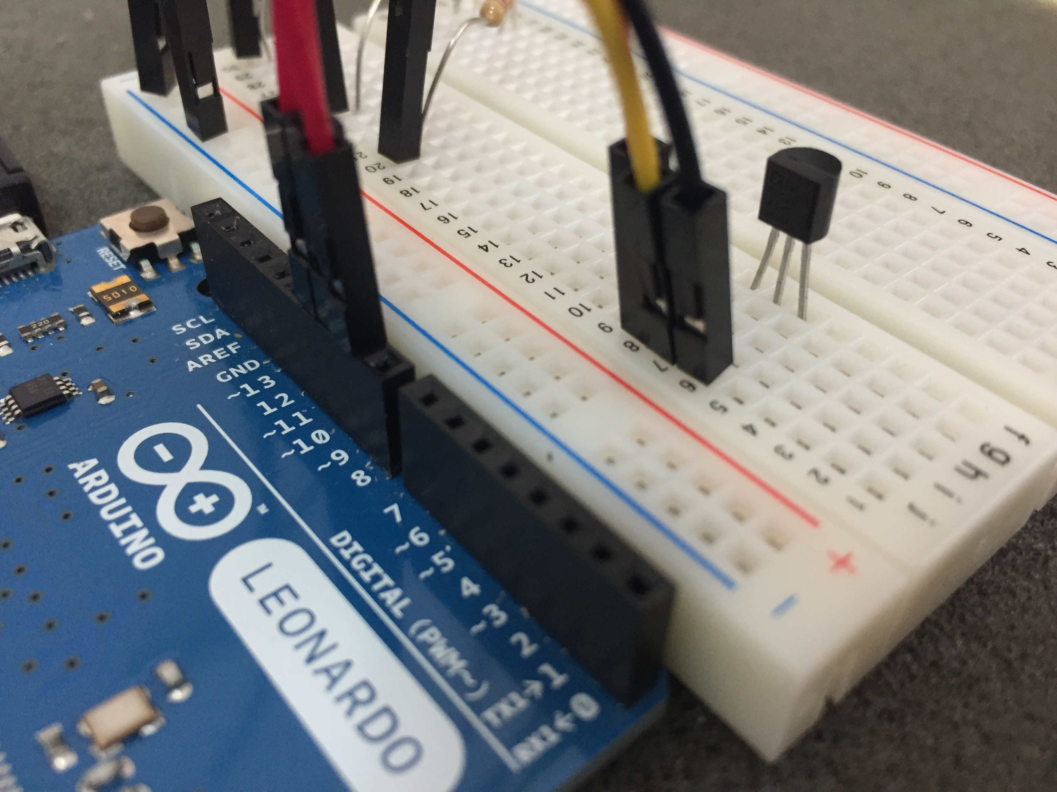
- Código:

// Pines LED RGB
int pinRojo = 11;
int pinVerde = 9;
int pinAzul = 10;

// Pin lectura sensor de temperatura
int pinSensor = 0 ;

// Colores R/G/B
const int APAGADO[] = {0,0,0};
const int AZUL[] = {0,0,255};
const int VERDE[] = {0,255,0};
const int AMARILLO[] = {0,255,255};
const int NARANJA[] = {247,147,30};
const int ROJO[] = {255,0,0};
const int ROJO_OSCURO[] = {212,20,90};

void setup() {

// Inicializamos los pines del LED RGB
pinMode(pinRojo, OUTPUT);
pinMode(pinVerde, OUTPUT);
pinMode(pinAzul, OUTPUT);

// Inicializamos la comunicacion serie
Serial.begin(9600);

// Apagamos el led
establecerColor(APAGADO);

}

// Establece el color del LED RGB
void establecerColor(const int colorRGB[] ) {

analogWrite(pinRojo, 255 - colorRGB[0]);
analogWrite(pinVerde, 255 - colorRGB[1]);
analogWrite(pinAzul, 255 - colorRGB[2]);

}

// Lee la temperatura en grados celsius
float leerTempCelsius() {

int lectura = analogRead(pinSensor);
float voltaje = 5.0 /1024 * lectura ;
float temp = voltaje * 100 -50 ;

return temp;
}

// Bucle principal
void loop() {

// Leemos la temperatura
float temp = leerTempCelsius();

// La mostramos en consola
Serial.println(temp) ;

// Segun el intervalo de temperatura en el que estemos
// ponemos el led de un color
if ( temp > -10 && temp < 0 )
establecerColor(AZUL);

if ( temp >= 0 && temp <=10 )
establecerColor(VERDE);

if ( temp > 10 && temp <= 20 )
establecerColor(AMARILLO);

if ( temp > 20 && temp <= 30 )
establecerColor(NARANJA);

if ( temp > 30 && temp <= 40 )
establecerColor(ROJO);

if ( temp > 40 )
establecerColor(ROJO_OSCURO);

// Esperamos 5 segundos
delay(5000);

}

- Enlaces de interés: añadimos un listado con los enlaces que pensamos que serían útiles para la realización de la práctica.
  - Sitio de descarga del entorno Arduino.
https://www.arduino.cc/en/Main/Software

  - Estructuras del lenguaje usadas.
https://www.arduino.cc/en/Reference/If
https://www.arduino.cc/en/Reference/For
https://www.arduino.cc/en/Reference/IntegerConstants
  - Referencia de las funciones utilizadas.
https://www.arduino.cc/en/Reference/Delay
https://www.arduino.cc/en/Reference/PinMode
https://www.arduino.cc/en/Reference/DigitalWrite
https://www.arduino.cc/en/Reference/Serial

